# **Qué es Adobe XD y por qué usar Adobe XD**

Adobe XD es la apuesta de Adobe por competir en el mundo del diseño de interfaces. Cubre todo el proceso de creación de wireframes, mockups y prototipos. Es un programa ligero que ofrece lo que necesitas cuando lo necesitas, cuenta con una interfaz intuitiva.

Ahora mismo te permite conectar un control de Xbox, o incluso, interfaces móviles.

# **Instalación**

Ya que tienes los conceptos básicos sobre la creación de un producto digital, vamos a comenzar con el proceso de diseño visual y la definición de la estructura. Para esto vamos a instalar el software XD de Adobe, con este podremos crear nuestras propias interfaces.

1. Entrar a [https://www.adobe.com/es/products/xd.html#](https://www.adobe.com/es/products/xd.html)
2. Da click en el botón de descarga.

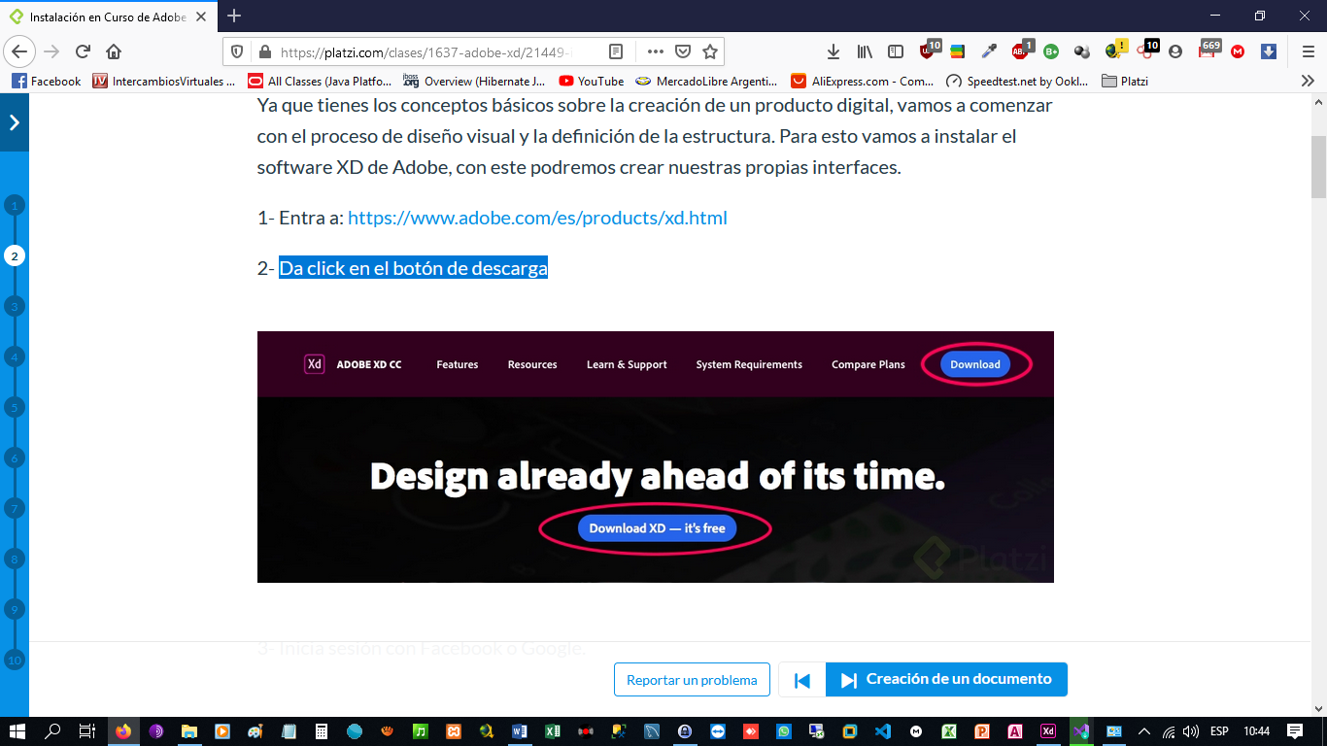

1. Inicia sesión con Facebook o Google.

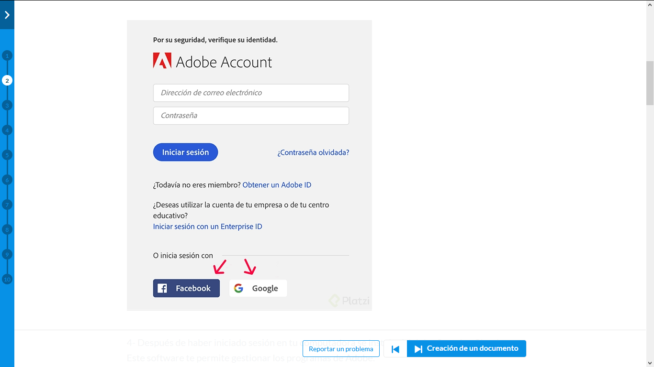

1. Después de haber iniciado sesión en tu computadora se instalará Adobe Creative Cloud. Este software te permite gestionar los programas de Adobe.
2. Da click en “Open Creative Cloud Desktop App".

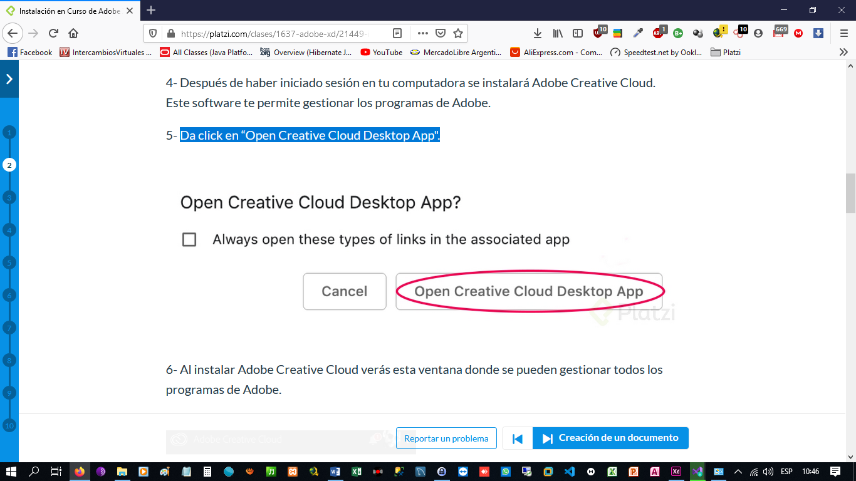

1. Al instalar Adobe Creative Cloud verás esta ventana donde se pueden gestionar todos los programas de Adobe.

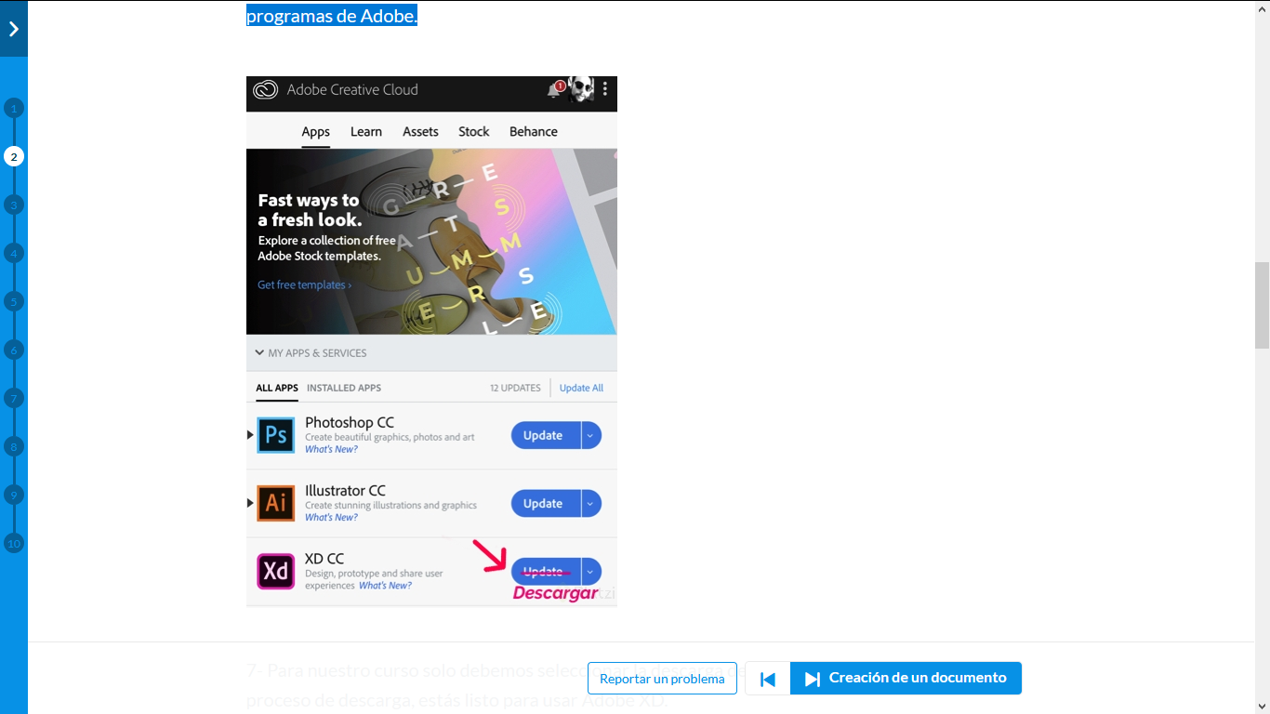

1. Para nuestro curso solo debemos seleccionar la descarga de Adobe XD. Al finalizar el proceso de descarga, estás listo para usar Adobe XD.

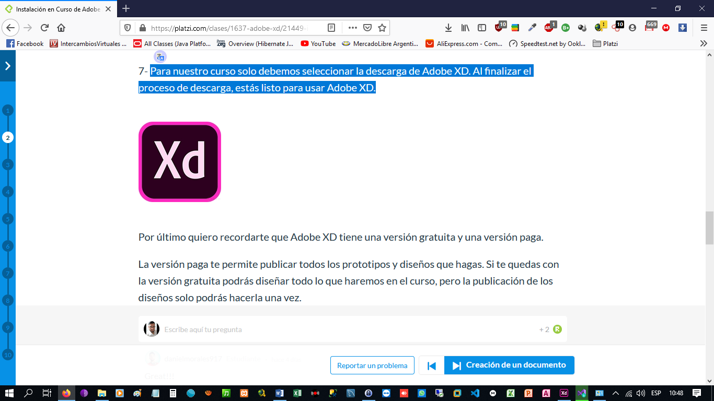

Por último, Adobe XD tiene una versión gratuita y una versión paga.

La versión paga te permite publicar todos los prototipos y diseños que hagas. Si te quedas con la versión gratuita podrás diseñar todo lo que haremos en el curso, pero la publicación de los diseños solo podrás hacerla una vez.

# **Creación de un documento**

Los **Artboards** son tamaños de documentos que nos proporciona Adobe XD con sus respectivos usos como móvil, tablet, web y una opción personalizada.

# **Interfaz y navegación**

El zoom se puede encontrar en dos lugares: arriba a la derecha o a la izquierda como última opción en la barra de herramientas. También podemos seleccionarla usando la tecla Z.

Una vez seleccionada damos click para hacer un zoom in y click manteniendo oprimido Alt para hacer zoom out.

* **Ctrl + 1**: Zoom 100%
* **Ctrl + 2**: Zoom 200%
* **Ctrl + 3**: Zoom al objeto seleccionado de forma centrada.
* **Ctrl + +**:Acercar.
* **Ctrl + -**: Alejar.
* **Manito:** Teniendo presionado la tecla espaciadora.

# **Atajos de teclado**

XD ofrece atajos de teclado que agilizan el trabajo. Estos son los más populares:

**Menú Editar**

|  |  |
| --- | --- |
| Menú | Atajo |
| Deshacer | Ctrl + Z |
| Rehacer | Ctrl + Mayús + Z |
| Cortar | Ctrl + X |
| Copiar | Ctrl + C |
| Pegar | Ctrl + V |
| Apariencia de pegado (en modo diseño) y  Pegar interacción (en modo Prototipo) | Ctrl + Alt + V |
| Duplicar | Ctrl + D |
| Eliminar | Suprimir |
| Seleccionar todo | Ctrl + A |
| Deseleccionar todo | Ctrl + Mayús + A |

**Menú Archivo**

|  |  |
| --- | --- |
| Menú | Atajo |
| Nuevo | Ctrl + N |
| Abrir | Ctrl + Mayús + O |
| Cerrar | Alt + F4 |
| Guardar | Ctrl + S |
| Guardar como... | Ctrl + Mayús + S |
| Exportar lote | Ctrl + Mayús + E |
| Exportar seleccionados | Ctrl + E |
| Exportar a una aplicación de terceros integrada (Si está instalada) | No disponible |
| Importación | Ctrl + Mayús + I |

**Trazado / Pluma**

|  |  |
| --- | --- |
| Menú | Atajo |
| Cambiar a herramienta pluma | P |
| Convertir punto | Double clic |
| Punto de control asimétrico | Alt |
| Ajustar ángulo de punto de control | Mayús |
| Ajustar ángulo de punto de ancla | Mayús |
| Sumar | Ctrl + Alt + U |
| Restar | Ctrl + Alt +S |
| Formar intersección | Ctrl + Alt + I |
| Excluir superposición | Ctrl + Alt + X |
| Convertir en trazado | Ctrl + 8 |

**Objetos, grupos y mesas de trabajo**

|  |  |
| --- | --- |
| Menú | Atajo |
| Agrupar capas | Ctrl + G |
| Desagrupar capas | Ctrl + Mayús + G |
| Crear componentes | Ctrl + K |
| Bloquear – desbloquear capas | Ctrl + L |
| Ocultar – mostrar capa | Ctrl + , |
| Máscara con forma | Ctrl + Mayús + M |
| Ejecutar repetir cuadrícula | Ctrl + R |
| Seleccionar directamente una capa en un grupo – componente | Ctrl + Hacer click en capa en lienzo |
| Cambiar la opacidad de la capa | 1 a 9 (0 para el 100%) |
| Seleccionar mesa de trabajo | Ctrl + Hacer click en la parte en blanco de la mesa de trabajo |
| Dibujar forma desde el centro | Alt + Arrastrar |
| Dibujar una forma con relación de aspecto 1:1 (cuadrado – circulo perfecto) | Mayús + Arrastrar |
| Dibujar un triángulo equilátero | Mayús + Arrastrar |
| Mostrar – ocultar las guías de las mesas de trabajo | Ctrl + ; |
| Bloquear las guías de las mesas de trabajo | Mayús + Ctrl + ; |

**Alineación**

|  |  |
| --- | --- |
| Menú | Atajo |
| Izquierda | Ctrl + Mayús + |
| Centrar (horizontalmente) | Mayús + C |
| Derecha | Ctrl + Mayús + |
| Superior | Ctrl + Mayús + |
| Centrar (verticalmente) | Mayús + M |
| Inferior | Ctrl + Mayús + |

**Organización**

|  |  |
| --- | --- |
| Menú | Atajo |
| Traer al frente | Mayús + Ctrl + Ç |
| Traer adelante | Ctrl + Ç |
| Hacia atrás | Ctrl + Ñ |
| Enviar atrás | Mayús + Ctrl + Ñ |

**Distribución**

|  |  |
| --- | --- |
| Menú | Atajo |
| Horizontal | Ctrl + Mayús + H |
| Vertical | Ctrl + Mayús + V |

**Texto**

|  |  |
| --- | --- |
| Menú | Atajo |
| Negrita | Ctrl + B |
| Cursiva | Ctrl + I |
| Aumentar tamaño de fuente | Ctrl + Mayús + > |
| Disminuir tamaño de fuente | Ctrl + Mayús + < |

**Menú Herramientas**

|  |  |
| --- | --- |
| Menú | Atajo |
| Seleccionar | V |
| Rectángulo | R |
| Elipse | E |
| Polígono | Y |
| Línea | L |
| Pluma | P |
| Texto | T |
| Mesa de trabajo | A |
| Zoom | Entrar en modo de zoom: Z |
| Zoom a la selección | Ctrl + 3 |
| Cuentagotas | I |

**Medición y distancia entre elementos**

|  |  |
| --- | --- |
| Menú | Atajo |
| Habilitar mediciones | Alt (con un conjunto seleccionado) |
| Distancia desde la capa seleccionada | Mantener presionado Alt y colocar cursor sobre el objeto/grupo/mesa de trabajo |
| Distancia relativa al grupo seleccionado | Mantener presionado Ctrl + Alt y colocar cursor sobre un objeto del grupo |

**Edición de Vectores**

|  |  |
| --- | --- |
| Menú | Atajo |
| Comenzar a editar el objeto vectorial seleccionado | Enter |
| Dejar de editar el objeto vectorial seleccionado | Esc |
| Cambiar entre puntos de control rectos y especulares | Doble clic |
| Desconectar controlador de punto de control | Alt + Arrastrar |

**Prototipos**

|  |  |
| --- | --- |
| Menú | Atajo |
| Ver todas las conexiones en modo prototipo | Ctrl + A |
| Obtener una vista previa | Ctrl + Enter |
| Iniciar o detener la grabación de la vista previa | No disponible |
| Detener grabación | No disponible |
| Compartir prototipo en línea | Ctrl + Mayús + E |
| Navegar por mesas de trabajos en vista previa o prototipo compartido | O |

# **Artboards**

Son este contenedor fundamental creado desde la pantalla de bienvenida, es el tamaño del dispositivo sobre el cual vamos a incluir elementos, diseños y más.

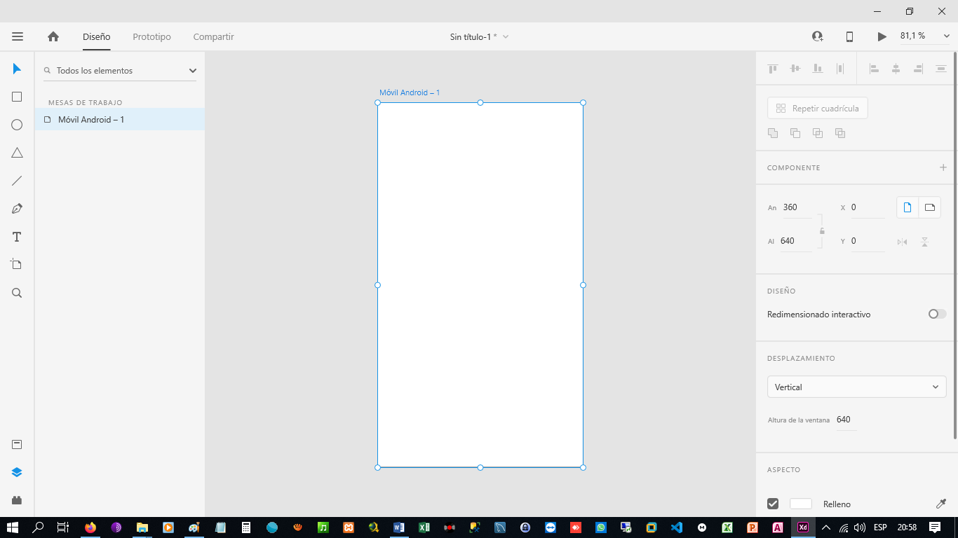

# **Grids y layouts**

Son las últimas características agregadas por Adobe XD para los Artboards y son útiles cuando queremos trabajar en interfaces bien estructuradas, con elementos alineados que tengan una lectura y proporción clara.

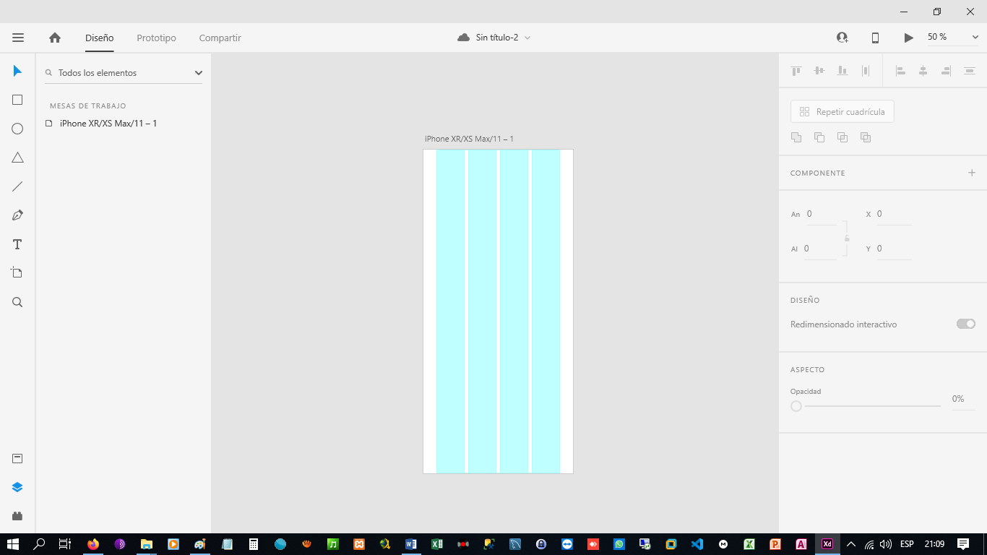

# **Formas**

En el diseño de interfaces todos los elementos con los que interactúas son formas sencillas como: rectángulos, círculos, triángulos y líneas.

* **Rectángulo**: Puedes crear rectángulos o un cuadrado manteniendo presionada la tecla Shift.
* **Elipse**: Puedes crear elipses o un circulo perfecto manteniendo presionada la tecla Shift.
* **Triángulo:** Puedes crear triángulos o un triángulo equilátero manteniendo presionada la tecla Shift.
* **Línea**: Puedes crear líneas en cualquier dirección o líneas horizontales, verticales y a 45 grados presionada la tecla Shift.

Cualquiera de las formas anteriores puede ser trazada desde el centro presionando las teclas Shift + Alt/Opt y comparten las propiedades:

* Opacidad.
* Border radius (excepto elipses y líneas)
* Fill (excepto las líneas)
* Border.
* Shadow.

# **Alinear y combinar formas**

Para duplicar cualquier forma puedes hacer Ctrl + D o mantener Alt oprimido mientras haces clic y arrastras.

Combinación de formas:

* **Combinación**: Combina las formas en una sola.
* **Substracción**: Resta la forma de encima a la de abajo.
* **Intersección**: Sólo la zona donde las partes estén en contacto permanece.
* **Exclusión/Sobreponer**: Sólo la zona donde las partes no estén en contacto permanece.

**Combinación**

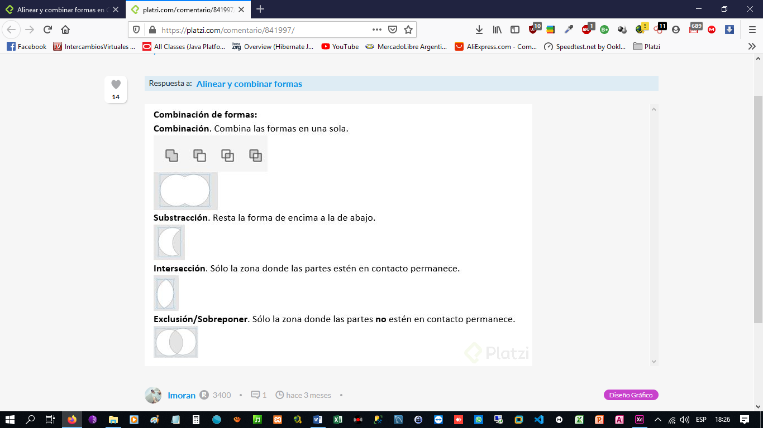

**Substracción**

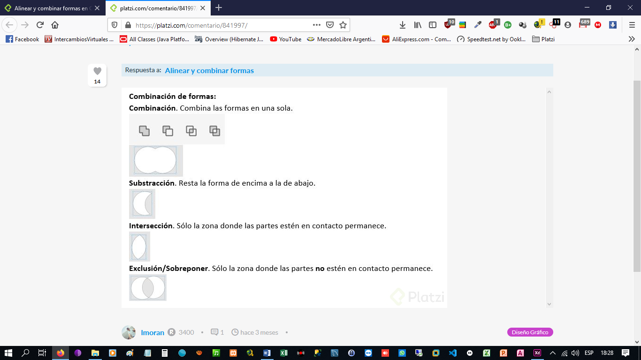

**Intersección**



**Exclusión/Sobreponer**

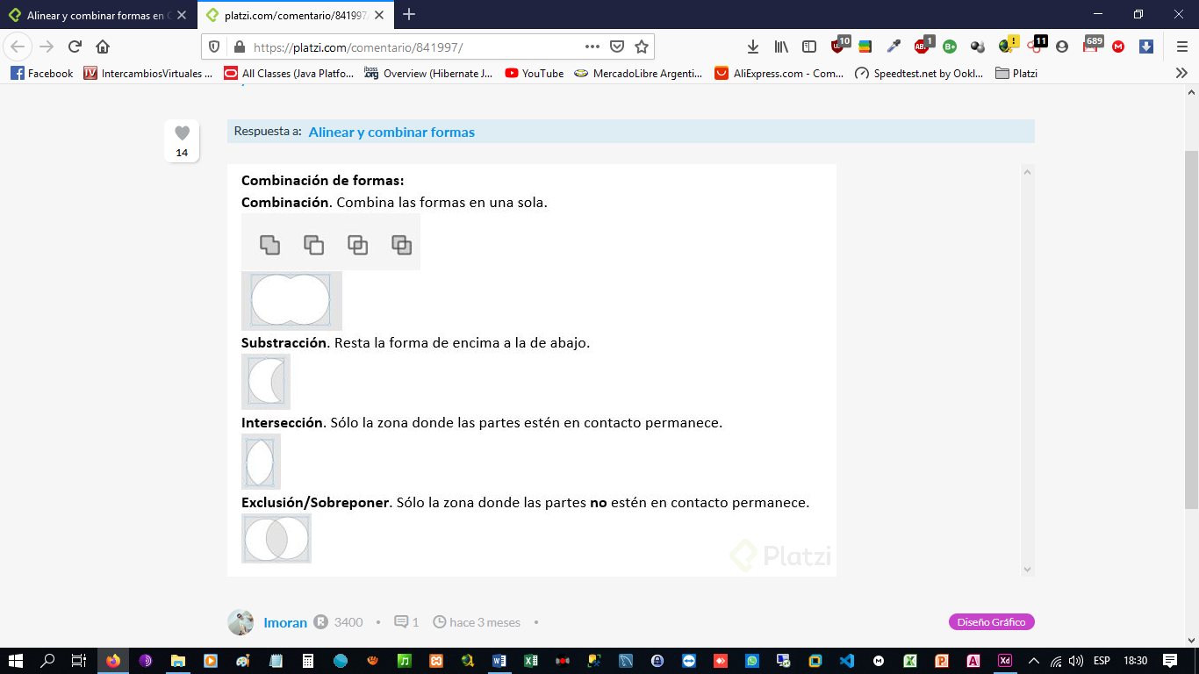

# **Diseñar icono**

Ctrl + 8 te ayudará a convertir un objeto compuesto a una forma sencilla.

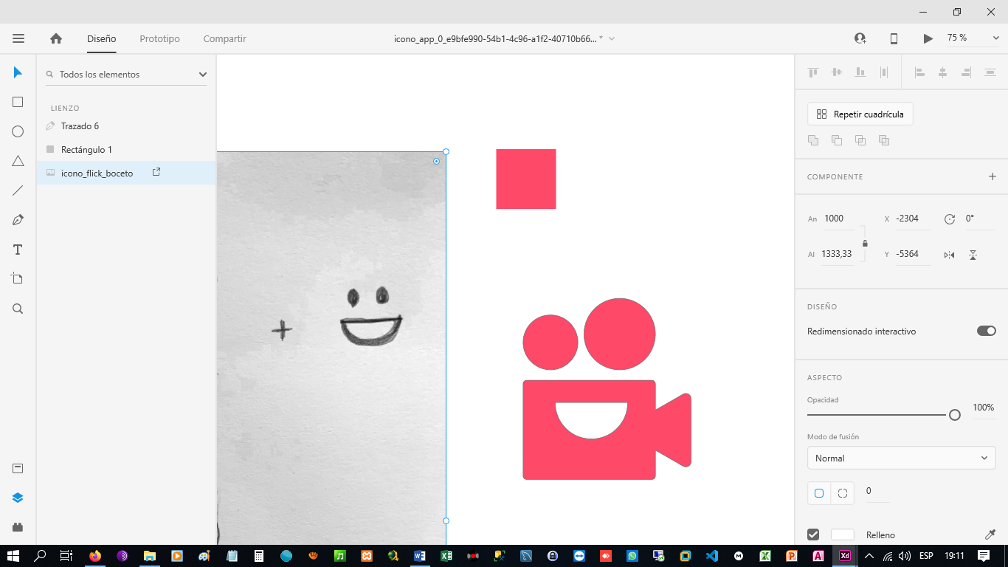

# **Textos y tipografía**

* El atajo de teclado para la herramienta de texto es la **tecla T**.
* Puedes trabajar con dos tipos de texto: texto de tipo punto y texto de área.

# **Pluma**

La pluma te ayudará a crear paths que pueden ser formas regulares o irregulares. La encuentras en la barra de herramientas y su shortcut o atajo de teclado es la **Tecla P**.

# **Repeat grid tool**

En el diseño de interfaces es normal encontrarse con estructuras repetitivas y por esa razón Adobe XD creó una herramienta llamada Repeat Grid Tool para facilitar este trabajo.

# **Componentes**

* Los componentes son elementos reutilizables a través de un diseño.
* Puedes crear un componente con **Ctrl + K**

# **Panel de Assets**

Los componentes no son los únicos objetos reusables en un diseño. Hay elementos más fundamentales que vamos a estar reusando todo el tiempo mientras trabajamos en nuestros proyectos, cómo, por ejemplo, las tipografías, los diferentes estilos con tamaños de fuentes, también los colores, los degradados, etc. Son elementos básicos que vamos a estar reusando todo el tiempo. Por eso es que existe el panel de assets.

# **Responsive Resize**

En el diseño de interfaces es común tener diferentes tamaños de pantallas. Es habitual que nuestro trabajo debe ver bien en tablet, en escritorios, en el teléfono y en los diferentes tamaños de los teléfonos.

Por eso, uno de los trabajos más comunes y también muy agotadores del diseño de interfaces es adaptar estos diseños, los diferentes tamaños de pantalla. Hay que hacer todo el tiempo microajustes en los elementos del diseño y replicar esto en todas las pantallas. Para esto Adobe XD nos ofrece una herramienta de redimensionado que nos va a ahorrar mucho tiempo, que es **Responsive Resize**.

# **UI Kits**

Los **UI Kits** o **User Interfaces Kits** son elementos de diseños reusables para nuestros proyectos o proyectos ya existentes, como crear diseños para aplicaciones iOS o Android.